柳州市妇幼保健院
单一来源采购征求意见公示

柳州市妇幼保健院拟采用单一来源方式采购眼科手术器械一批。现将有关情况向潜在供应商征求意见。征求意见期限从2021年6月24日起至2021年6月30日止。
项目名称 | 品牌 | 数量 | 供应商名称 | 供应商地址
眼科手术器械一批 | 美国 爱尔康 | 1批 | 南宁市三秋医疗设备有限公司 | 南宁市青秀区朱瑾路5号东盟商务区韩国园区1号楼301号
潜在供应商对公示内容有异议的，请于公示期满前以实名书面（包括联系人、地址、联系电话）形式将意见反馈至柳州市妇幼保健院纪检监察室（地址：柳州市映山街50号，联系人：孔主任，联系电话：0772-2827745）。
柳州市妇幼保健院招标办
2021年6月24日
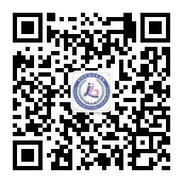

附：单一来源采购专家论证意见表：

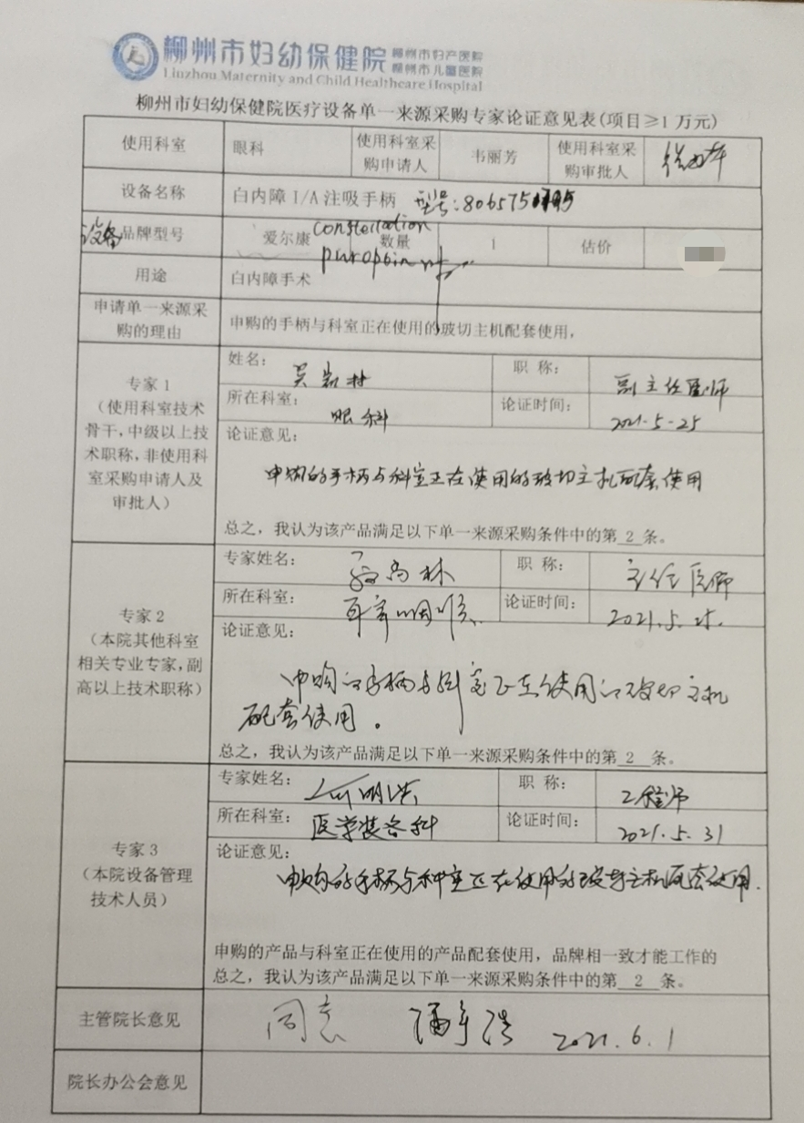

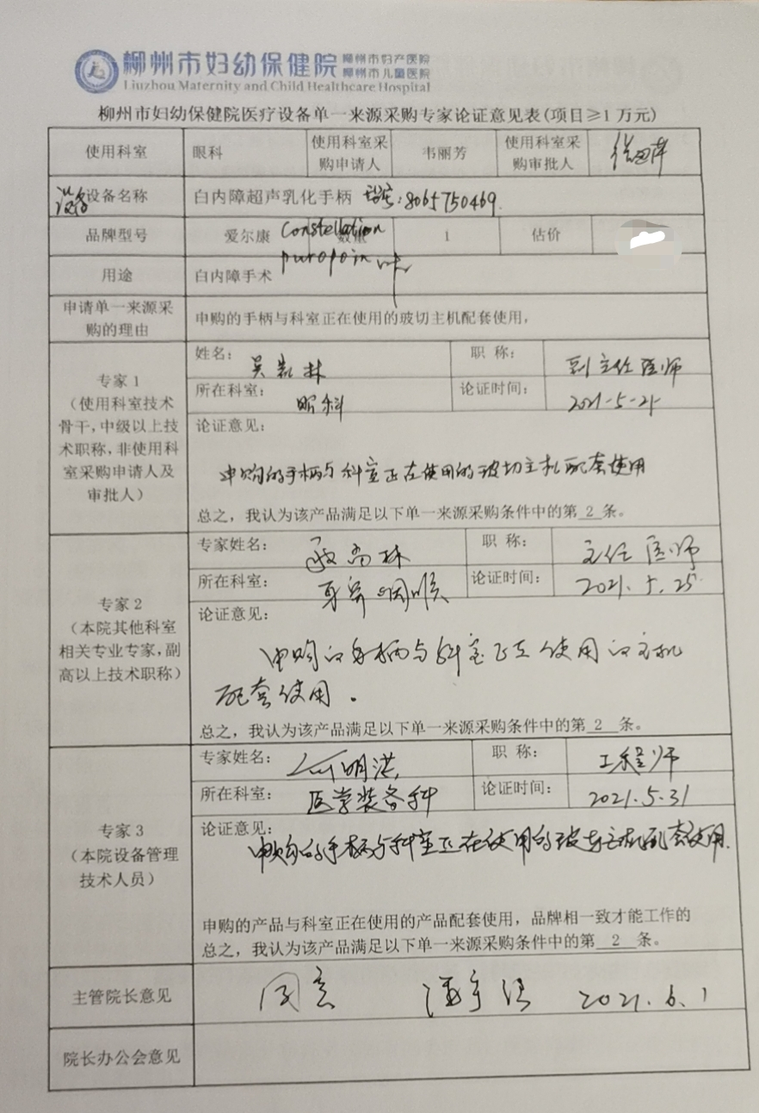
单一来源采购条件：
- 满足科室使用需求的，有医疗器械注册证的产品只有一家；
- 申购的产品与科室正在使用的产品配套使用，品牌相一致才能工作的；
- 有权威机构的证据证明，除了拟采购品牌以外，使用其他品牌可能会对使用者产生潜在危害的；
- 其他特定配套需要的。

